Федеральное государственное автономное образовательное учреждение высшего образования «Национальный исследовательский университет ИТМО»

Факультет Программной Инженерии и Компьютерной Техники

Лабораторная работа №2
по дисциплине «Вычислительная математика»

Вариант: 7

Преподаватель:
Наумова Надежда Александровна

Выполнил: Матвеева Полина
Группа: Р3215

Санкт-Петербург, 2026 г

Цель работы
Изучить численные методы решения систем линейных алгебраических уравнений и реализовать один из них средствами программирования.

Описание метода
Итерационные методы дают возможность для системы построить последовательность векторов 𝑥 ⁽⁰⁾ , 𝑥 ⁽¹⁾ , … , 𝑥 ^{(𝑘)} , пределом которой должно быть точное решение 𝑥 ^{(∗)} : 𝑥 ^{(∗)} = lim 𝑘→∞ 𝑥 ^{(𝑘)} Построение последовательности заканчивается, как только достигается желаемая точность.
Приведем систему уравнений к диагональному преобладанию, выразив неизвестные 𝑥1, 𝑥2, … , 𝑥𝑛 соответственно из первого, второго и т.д. уравнений системы.
Находим норму преобразованной матрицы C, если < 1 => сходится
Задаем начальное приближение x⁰ = d (вектор, который получили, когда искали норму)
Выполняем расчеты по формуле x^{k+1}=Cx^{k}+d
Блок-схема
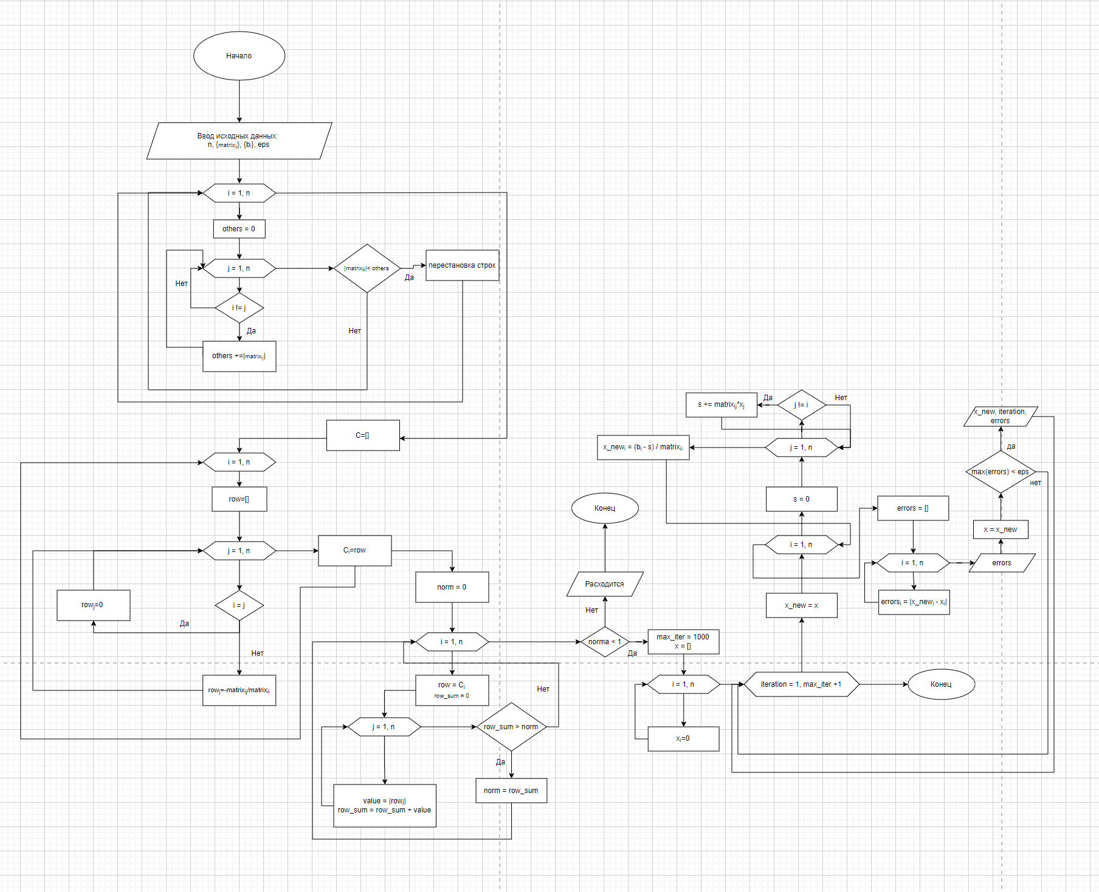

Листинг программы

https://github.com/kaysiodl/compmath/tree/main/lab1-compmath

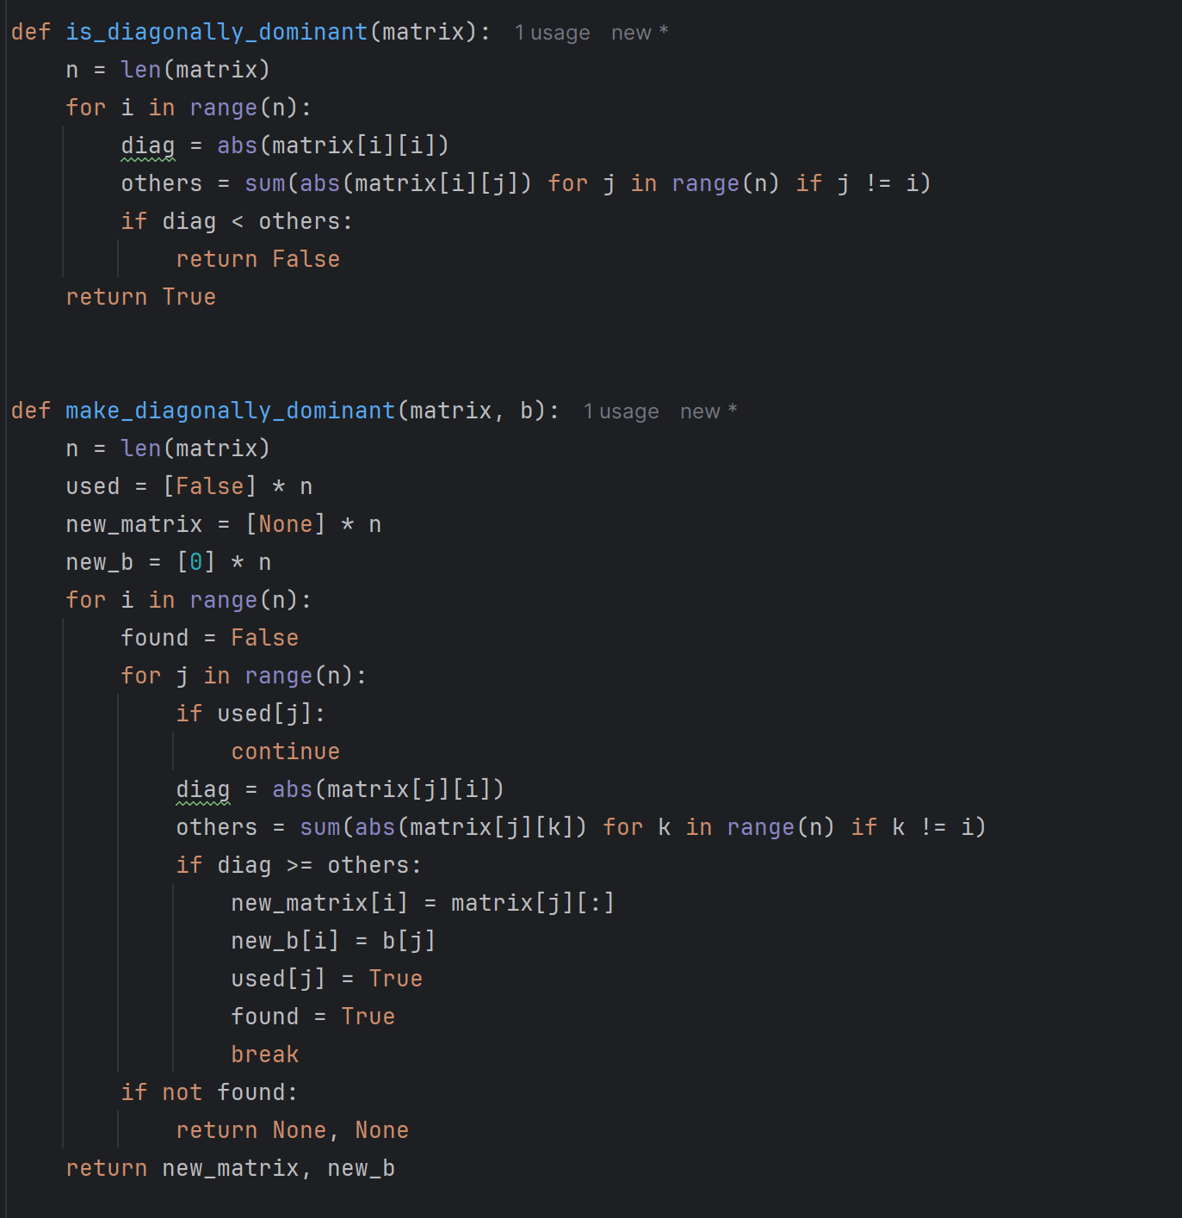

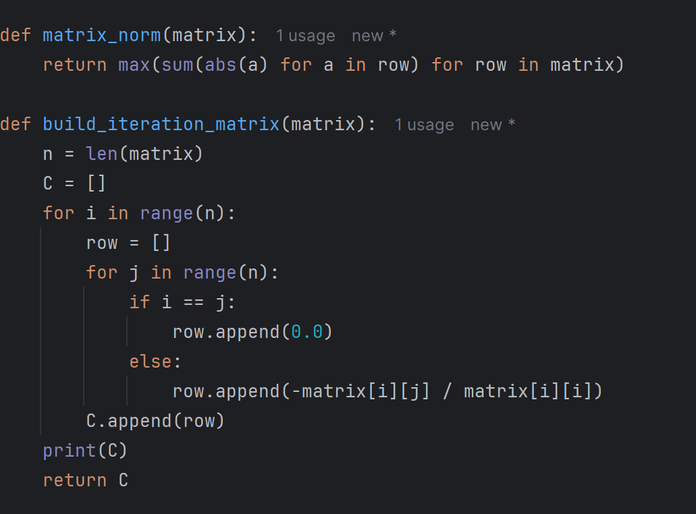

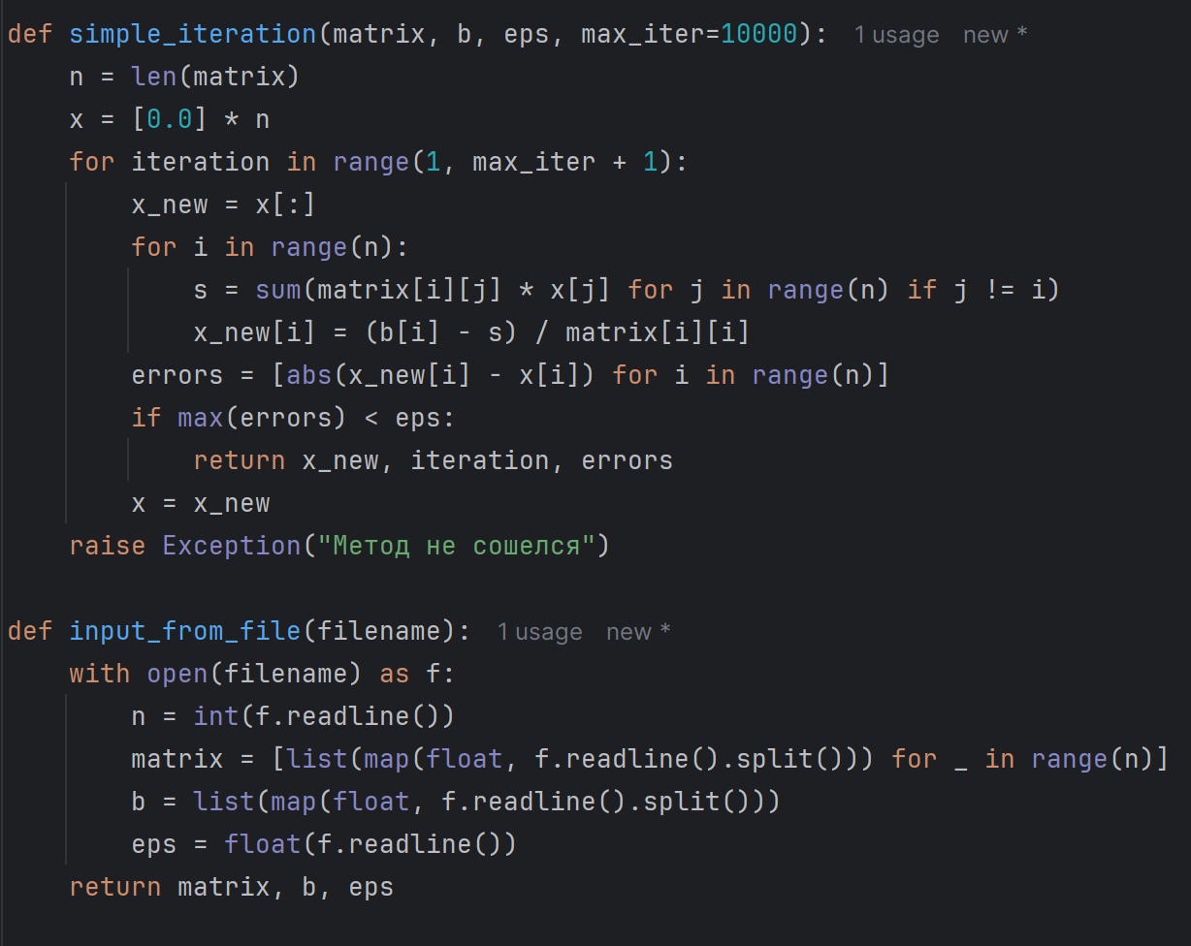

Примеры работы программы
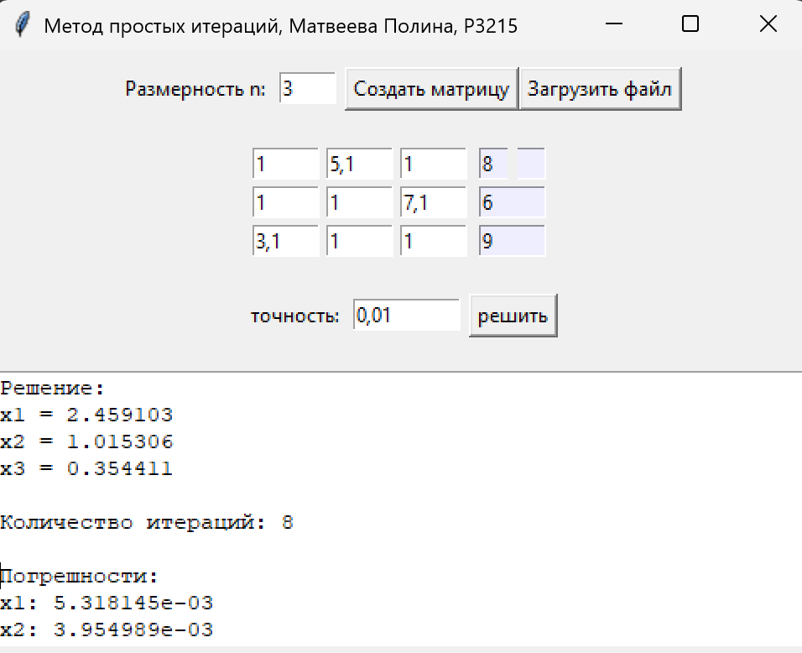

Пример из лекции:


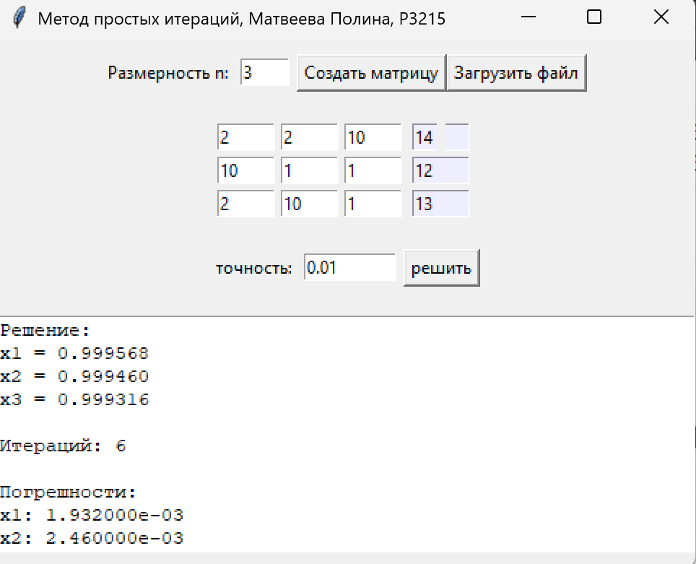

Вывод:
В результате выполнения лабораторной работы я познакомилась с итерационными методами решения математических задач на примере систем алгебраических уравнений, реализовав на языке программирования Python метод простых итераций.

